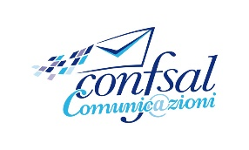
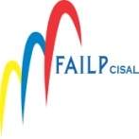
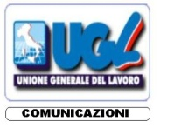
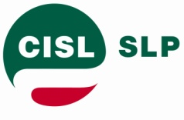

COMUNICATO UNITARIO

Ieri si è svolta la riunione in Azienda avente per oggetto la ripresa della trattativa per il rinnovo del CCNL.
In apertura della stessa la delegazione aziendale ha comunicato la disponibilità a sottoscrivere il verbale di intenti da noi richiesto alla fine dell’incontro del 19 ottobre con il responsabile C.A. Dr Lasco in merito ai tre temi più importanti oggi presenti nel confronto Azienda OO.SS.: rinnovo CCNL, politiche attive del lavoro, riorganizzazione PCL.
Il verbale che abbiamo sottoscritto rappresenta un importante passo in avanti nella dinamica delle relazioni sindacali: infatti - dopo alcuni poco comprensibili rinvii della trattativa sul CCNL richiesti dall’Azienda (ricordiamo che la ristretta del 9 ottobre era stata annullata unilateralmente) - ieri abbiamo infine condiviso che entro e non oltre il prossimo mese di novembre la categoria avrà finalmente il tanto sospirato rinnovo. Inoltre entro lo stesso termine sarà portata a termine anche la trattativa sulle politiche attive del lavoro, trattativa che ci vede impegnati a rivendicare con forza la trasformazione a tempo pieno dei part time involontari, il consolidamento di migliaia di CTD e la conseguente possibilità di sportellizzazione e di mobilità volontaria nazionale.
Anche per quanto riguarda PCL abbiamo convenuto di fissare un termine entro il quale svolgere ed esaurire il confronto sulla complessiva riorganizzazione del settore che l’Azienda ci presenterà oggi al tavolo nazionale. Tale confronto dovrà portare alla revisione del modello di recapito nelle aree non regolate ed a rendere omogena una situazione che oggi, dopo la sospensione della riorganizzazione da parte dell’Azienda, vede l’Italia divisa in due.
Nel verbale di intenti sottoscritto ieri, verbale che alcune sigle sindacali non hanno condiviso, abbiamo anche sancito la nascita di un tavolo di monitoraggio a cadenza mensile composto dai rappresentanti dei vertici aziendali e dalle OO.SS. nazionali, tavolo istituito per seguire in modo costante le dinamiche relazionali tanto centrali che territoriali.
Infine abbiamo concordato un incontro nei prossimi giorni con l’AD Del Fante che ci illustrerà il contesto economico di riferimento del Gruppo Poste.
La riunione è terminata senza il tempo di riprendere il confronto sul CCNL che sarà ricalendarizzato.
Vi terremo aggiornati sullo sviluppo delle trattative.
Roma, 26 Ottobre 2017

LE SEGRETERIE NAZIONALI
SLP CISL FAILP CISAL CONFSAL COM.NI UGL COM.NI

